**Тема: Аксіоми планіметрії.**

**Система опорних фактів курсу планіметрії.**

**І. Із історії виникнення планіметрії**

Термін «планіметрія» походить від латинського слова Planum, що в перекладі означає - площина. Цей розділ геометрії вивчає фігури, які розташовані на одній площині.

Перше пояснення планіметрії та великий вплив на її розвиток вніс грецький вчений Евклід. Ця знаменита людина народилася ще в третьому сторіччі до нашої ери. Евклід написав свій знаменитий твір «Початок», який майже 2000 років, став основною книгою, по якій вивчали геометрію. В своїй праці Евклід спробував систематизувати всі свої знання з геометрії і представити її, як математичну науку.

Праця Евкліда була перекладена на різні мови світу, і її стали називати евклідовою геометрією.

**ІІ. Узагальнення знань, умінь і навичок з планіметрії**

* + - 1. Аксіоми планіметрії.

В основу планіметрії, як і геометрії в цілому, покладено аксіоматичний метод. Це такий метод побудови геометричної теорії, при якому аксіоми та такі положення, як теореми, доводяться шляхом міркування на основі аксіом.

Аксіоми планіметрії — це твердження про основні властивості найпростіших геометричних фігур, прийняті як вихідні положення.

Які аксіоми планіметрії вивчали в 7 класі?

(Аксіоми планіметрії повторюємо, використовуючи інтерактивний прийом «Незакінчене речення».)

I. Яка б не була пряма, існують точки, що належать цій прямій, і точки, що не належать їй.

II. Через будь-які дві точки можна провести пряму, і до того ж тільки одну.

III. З трьох точок на прямій одна і тільки одна лежить між двома іншими.

IV. Кожний відрізок має певну довжину, більшу від нуля.

V. Довжина відрізка дорівнює сумі довжин частин, на які він розбивається будь-якою його точкою.

VI. Кожний кут має певну градусну міру, більшу від нуля. Розгорнутий кут дорівнює 180°.

VII. Градусна міра кута дорівнює сумі градусних мір кутів, на які він розбивається будь-яким променем, що проходить між його сторонами.

VIIІ. Через точку, що не лежить на даній прямій, можна провести тільки одну пряму, паралельну даній прямій (аксіома Евкліда).

* + - 1. 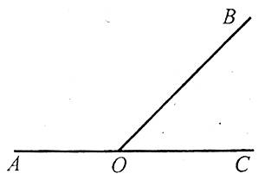Суміжні та вертикальні кути. Їх властивості.

*Суміжними* називаються два кути, у яких одна сторона спільна, а дві інші є продовженням одна одної.

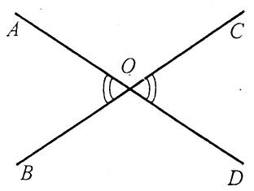***Теорема***. Сума суміжних кутів дорівнює 180°.

*Вертикальними* називаються два кути, у яких сторони одного кута є продовженням сторін другого.

***Теорема***. Вертикальні кути рівні.

3. Кути, які утворюються при перетині двох паралельних прямих третьою. Їх властивості.

Пряма, яка перетинає дві задані прямі, називається січною цих прямих.

При перетині прямих січною утворюються такі пари кутів:

1. кути, що лежать між прямими і по один бік від січної, називаються внутрішніми односторонніми кутами; маємо дві пари внутрішніх односторонніх кутів;
2. кути, що лежать між прямими і по різні боки від січної, називаються внутрішніми різносторонніми кутами; маємо дві пари внутрішніх різносторонніх кутів;
3. кути, що лежать по один бік від січної, але один із них лежить між заданими прямими, а інший не лежить між ними, називаються відповідними; маємо чотири пари відповідних кутів.
4. Паралельні і перпендикулярні прямі.

**Ознака паралельності прямих:**

Якщо при перетині двох прямих січною внутрішні різносторонні кути рівні або сума внутрішніх односторонніх кутів дорівнює 180 градусам, то задані прямі паралельні.

**Наслідки ознаки паралельності прямих:**

1. Дві прямі, перпендикулярні до третьої, паралельні між собою.
2. Прямі є паралельними, якщо при їх перетині січною утворені відповідні кути рівні.
3. Внутрішні різносторонні кути при паралельних прямих і січній рівні;
4. Сума двох внутрішніх односторонніх кутів при паралельних прямих і січній дорівнює 180 градусам;
5. Два відповідні кути при паралельних прямих і січній рівні.
6. Теорема Фалеса.
7. Види трикутників та їх основні елементи, властивості.

**Основні лінії в трикутнику.**

1. 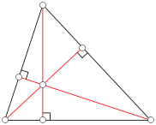Висота трикутника — пряма, проведена з вершини і перпендикулярна до протилежної сторони або до продовження протилежної сторони.
2. 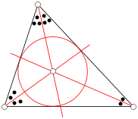Бісектриса трикутника — це пряма проведена через вершину, яка ділить відповідний кут на дві рівні частини.

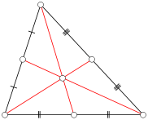**Бісектриса кожного кута трикутника поділяє протилежну сторону на відрізки, пропорційні двом іншим сторонам.**

1. Медіана трикутника — це пряма проведена через вершину і середину протилежної сторони

Медіани трикутника перетинаються в одній точці і діляться цією точкою у відношенні 2 : 1, рахуючи від вершини трикутника.

1. Середня лінія трикутника — відрізок, що з'єднує середини двох сторін цього трикутника. Середня лінія паралельна основі трикутника та дорівнює його половині.
2. Чотири точки трикутника:

а) ортоцентр – точка перетину висот;

б) центр тяжіння трикутника – точка перетину медіан;

в) центр вписаного кола – точка перетину бісектрис;

г) центр описаного кола – точка перетину серединних перпендикулярів

1. Властивості кутів трикутника.

Сума внутрішніх кутів трикутника — 180 градусів.

Зовнішній кут трикутника (кут суміжний до внутрішнього кута) завжди дорівнює сумі двох інших внутрішніх кутів трикутника.

1. Рівність і подібність трикутників. Ознаки рівності і подібності трикутників.

7. Розв’язання тренувальних вправ

1. Знайдіть суміжні кути, якщо один з них на 20° менше, ніж другий.

2. На відрізку СD довжиною 32 см взято точку М. Знайдіть довжини відрізків СМ та DМ, якщо СМ : DM = 2 : 6.

3. У трикутнику АВС ∠ А = 59°, ∠ В = 62°. З вершин цих кутів проведено висоти, які перетинаються у точці О. Знайдіть градусні міру кута АОВ.

4. Один з внутрішніх кутів трикутника в 2 рази більший за другий, а зовнішній кут при вершині третього кута дорівнює 117°. Знайдіть кути трикутника.

5. У трикутнику, периметр якого 100 см, одна з сторін ділиться точкою дотику, вписаного в нього кола, на відрізки 15 см і 21 см. Знайдіть дві інші сторони.

6. Трикутники MNK і M1N1K1 подібні. MN = 5 м, M1N1 = 10 м, N1K1 = 14 м, М1К1 = 18 м. Знайдіть сторони МК і NK.

**Домашнє завдання**

1. Знайдіть суміжні кути, якщо один з них у 2 рази більший, ніж другий.

2. На відрізку АВ довжиною 30 см взято точку К. Знайдіть довжини відрізків АК та ВК, якщо АК менший від ВК на 6 см.

3. Точка дотику кола, вписаного в прямокутний трикутник, ділить гіпотенузу на відрізки завдовжки 4 см і 6 см. Знайдіть периметр трикутника.